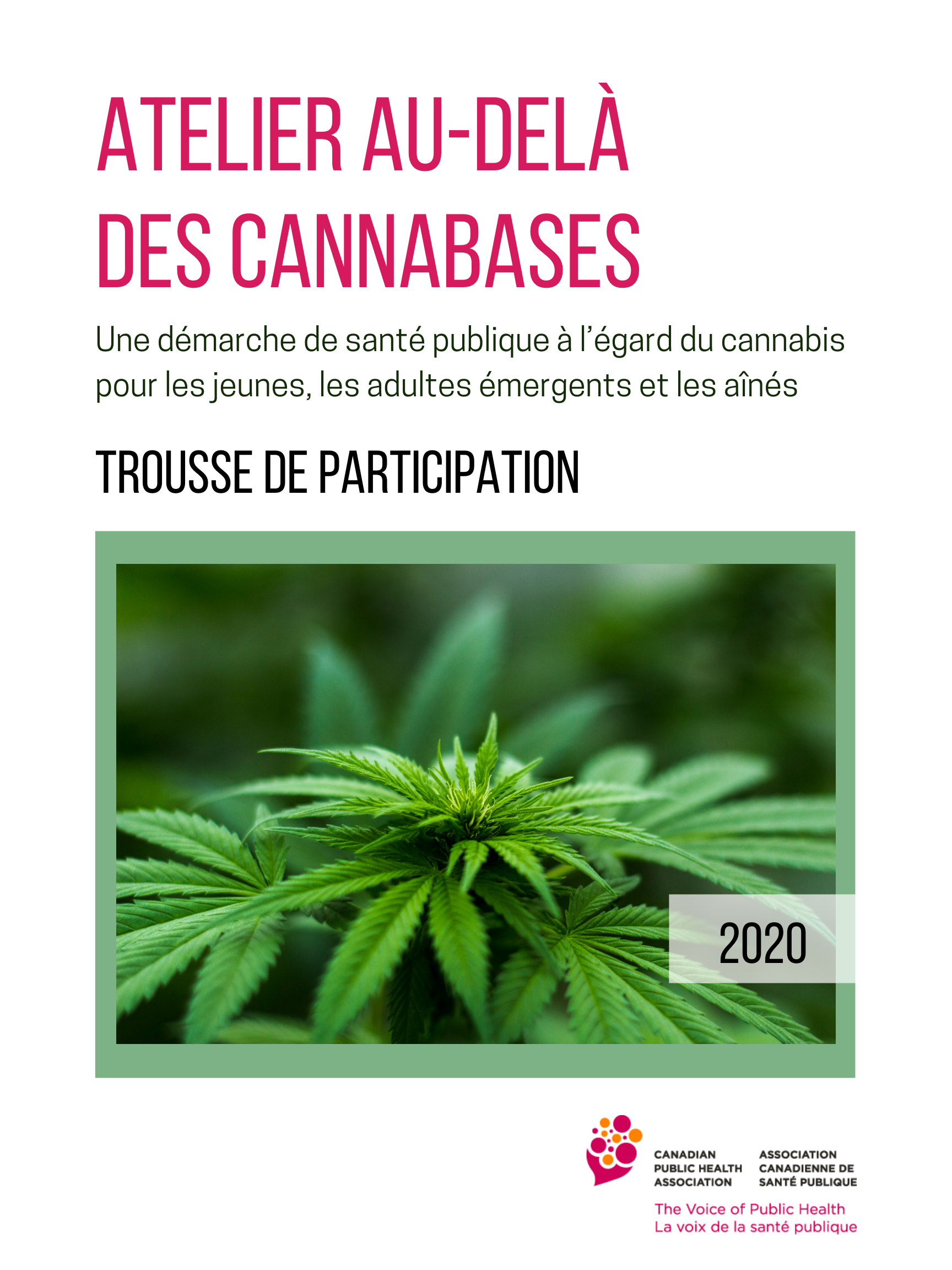

**Programme** **de l’****atelier**

|  |  |
| --- | --- |
| **00:00** | **PRÉLIMINAIRES**  Vue d’ensemble de l’atelier et présentation des participants à tour de rôle |
| **00:00** | **UNE APPROCHE ÉCOSYSTÉMIQUE**  Exploration de l’adoption d’une approche écosystémique pour examiner les facteurs qui influent sur le cadre de référence d’une personne à l’égard du cannabis et, à terme, sur ses choix |
| **00:00** | **PAUSE** |
| **00:00** | **LE CANNABIS ET LES POPULATIONS CIBLÉES**  Examen des approches actuelles de la recherche, des politiques et de la santé publique fondée sur les données probantes qui sont axées sur les jeunes, les adultes émergents et les aînés |
| **00:00** | **DÉJEUNER** |
| **00:00** | **RÉDUCTION DES MÉFAITS ET POPULATIONS CIBLÉES**  Considération des « méfaits relatifs » dans l’optique des habitudes de consommation individuelles (les facteurs qui vont au-delà de la fréquence de consommation et de la dépendance) et de « l’environnement de risque » d’une personne (les facteurs physiques, sociaux, économiques et politiques qui interagissent en faisant augmenter les probabilités de méfaits liés à la drogue) afin d’éclairer ultérieurement des stratégies de réduction des méfaits individualisées |
| **00:00** | **CONCLUSION**  Examen de ce qui a été accompli durant l’atelier et période pour partager les prochaines mesures à prendre par chacun et pour remplir une fiche d’évaluation |

**Sphères d’influence**

Les sphères d’influence sont les domaines ou les aspects de nos vies qui exercent une influence sur nos pensées et nos choix et qui ont le pouvoir d’influencer ou de changer des choses. La force d’une influence dépend de deux éléments : ce sur quoi vous avez du pouvoir et ce qui a du pouvoir sur vous.

**Domaines :**

1. **Facteurs individuels :** La santé mentale et physique, les antécédents de traumatismes, la sécurité du logement, la sécurité alimentaire, le niveau d’instruction, l’expérience personnelle, la tolérance au risque et la curiosité innée sont des facteurs qui exposent une personne au risque de consommation problématique ou la protègent contre ce risque.
2. **Relations personnelles :** Les gens importants dans la vie d’une personne (parents, enfants, frères et sœurs, amis proches, mentors ou partenaires) qui, du fait de leur proximité, peuvent l’observer, surveiller ses habitudes de consommation de cannabis et lui en parler.
3. **Pairs :** Les influenceurs dans le cercle social élargi (amis et connaissances, moniteurs ou coéquipiers) et dans les groupes sociaux en personne ou en ligne qui partagent des intérêts particuliers; ces pairs peuvent presser la personne d’agir d’une certaine façon (que ce soit intentionnellement ou non).
4. **Accessibilité :** Les voies légales et illégales par lesquelles une personne peut se procurer du cannabis, la facilité d’accès relative de ces voies, et les conséquences perçues associées à chaque voie.
5. **Présentation du produit :** La description d’un produit, son positionnement et ses promesses ou effets escomptés, qui influent sur le processus décisionnel d’une personne lorsqu’elle choisit de consommer ou non du cannabis, et si oui, quel produit consommer, comment et quand.
6. **Facteurs institutionnels :** Les dispensateurs de soins, les enseignants ou leurs alliés qui peuvent ou non influencer les choix de consommation, notamment dans les établissements comme les hôpitaux, les écoles primaires et secondaires, les universités et collèges, les appartements et immeubles en copropriété, et les maisons de retraite ou de soins de longue durée.
7. **Communauté :** L’emplacement géographique du domicile d’une personne et la culture locale, qui influencent ses choix de consommation de cannabis.
8. **Respect des lois :** Les pratiques qu’une personne observe dans la communauté ou dont elle a personnellement fait l’expérience, ainsi que sa connaissance de la loi et des conséquences réelles ou perçues de la consommation illicite.
9. **Métaculture:** Les références et les attitudes actuelles et établies de la culture populaire et de la contre-culture au sujet du cannabis auxquelles une personne est exposée, comme les célébrités influentes, la littérature populaire, les nouvelles et les médias sociaux.

**Réflexion individuelle no 1**

Instructions

* Répondez aux questions ci-dessous dans l’espace prévu à cet effet.
* Conservez vos réponses pour pouvoir vous y référez plus tard dans la journée; ces feuilles de travail ne seront pas ramassées.

**Songez à votre expérience (ou manque d’expérience) avec le cannabis et indiquez les personnes ou les éléments dans votre sphère d’influence qui contribuent à vos propres décisions d’en consommer ou non.**

|  |  |
| --- | --- |
| 1. **Facteurs individuels**   Qu’est-ce qui est unique chez vous et qui pourrait vous exposer au risque de consommation problématique ou vous en protéger? |  |
| 1. **Relations personnelles**   Qui sont les gens importants dans votre vie qui, en raison de leur proximité, peuvent ou non vous observer, surveiller votre consommation de cannabis et vous en parler? |  |
| 1. **Pairs**   Qui sont les influenceurs dans votre cercle social élargi qui peuvent directement ou indirectement vous presser d’agir d’une certaine façon? |  |
| 1. **Accessibilité**   Quelles sont les voies légales et illégales à votre disposition pour vous procurer du cannabis, et serait-il facile de vous en procurer sans risque de conséquences négatives? |  |
| 1. **Présentation du produit**   Pouvez-vous facilement vous renseigner sur différents produits et en évaluer d’un œil critique les effets escomptés? |  |
| 1. **Facteurs institutionnels**   Passez-vous du temps dans un cadre institutionnel qui encourage ou dissuade la consommation ou qui fait qu’il est facile ou difficile de consommer? |  |
| 1. **Communauté**   Y a-t-il un aspect de votre milieu de vie qui pourrait déterminer si vous consommez du cannabis ou comment vous en consommez? |  |
| 1. **Respect des lois**   Connaissez-vous bien la loi et les conséquences possibles de la consommation de cannabis hors des paramètres de la loi? |  |
| 1. **Métaculture**   En général, comment le cannabis est-il dépeint dans les émissions de télévision et les films que vous regardez, les émissions de radio et les balados que vous écoutez, les livres et les articles que vous lisez, ou vos fils de médias sociaux? |  |

**Étude de cas d’une jeune**

**AGNÈS**

Agnès, 16 ans, vit à Vancouver et est en difficulté scolaire; ses parents son aisés, mais désengagés. Agnès a toujours eu du mal à l’école; elle trouve que c’est plus difficile pour elle que pour ses camarades. Elle pense qu’elle a un trouble déficitaire de l’attention avec hyperactivité ou un quelconque trouble d’apprentissage, mais n’en a jamais parlé à ses parents ni à personne d’autre. Agnès se sent laissée pour compte et déconnectée. En fumant des cigarettes dans « la fosse » à l’école, elle a rencontré le groupe des « poteux » et se tient avec eux tous les jours. Ses nouveaux amis la mettent en rapport avec l’élève de l’école qui vend une souche puissante promettant une euphorie intense.

Agnès commence à fumer du pot à forte teneur en THC tous les jours, au moins un gramme par jour et plus les fins de semaine. Depuis qu’elle fume avec son nouveau groupe d’amis, elle continue de fumer à la maison, et le plus souvent seule. Elle cesse de se préoccuper de ses sentiments ou des personnes qu’elle déçoit, et ses notes dégringolent. Elle commence à se replier sur elle-même et à s’isoler socialement de ses amis et devient un peu paranoïaque; elle entend parfois des chuchotements et pense que ce sont des gens qui parlent d’elle.

La conseillère en orientation a remarqué des changements chez Agnès; lors d’une récente séance de formation du personnel, elle a appris que le risque de « syndrome amotivationnel » est plus élevé dans la tranche d’âge de la jeune fille, mais qu’elle doit l’aborder sans la braquer ni la juger; impliquer les autorités policières n’est pas une priorité. Conformément à la politique scolaire, elle téléphone aux parents d’Agnès, mais n’arrive pas à les joindre. Dans une conversation, Agnès mentionne qu’elle pense entendre des gens chuchoter des choses à son sujet, et la conseillère lui dit que les jeunes peuvent éprouver des hallucinations auditives lorsqu’ils sont en manque de cannabis. Elle donne à Agnès des informations sur le cannabis et lui explique qu’elle est à risque étant donné sa consommation élevée, mais Agnès a dépassé le stade de s’en inquiéter.

**Étude de cas d’une adulte émergente**

**JYN**

Jyn a 18 ans; il y a quelques années, il a commencé à consommer du cannabis fréquemment. Il aime se droguer quand il s’ennuie ou qu’il se sent seul ou anxieux, ce qui est souvent le cas, sauf quand il joue au soccer dans la ligue locale. Jyn vit dans une petite collectivité rurale en Nouvelle-Écosse, et la plupart de ses amis aiment se rassembler, jouer à des jeux vidéo et se droguer. Ses parents, qui ont divorcé quand il avait 12 ans, sont aimants et protecteurs, mais réticents à fixer trop de limites pour leur fils, car ils veulent qu’il trouve sa propre voie. Dernièrement, Jyn a obtenu son diplôme d’études secondaires dans la voie universitaire avec une moyenne de C moins; il travaille aujourd’hui dans l’entreprise familiale.

Jyn se procure son herbe auprès du même trafiquant que ses amis; d’habitude, il la fume, mais il a aussi essayé le tamponnage (*dabbing*). Inquiets du fait qu’il inhale de la fumée, ses parents encouragent Jyn à opter pour le vapotage, car ils ont lu en ligne que cela vaut mieux pour la santé. Une des amies proches de Jyn a commencé à halluciner quand elle se drogue; tous les membres du groupe, Jyn compris, trouvent cela normal. Jyn a une forte tolérance au risque : il aime l’excitation qu’il ressent lorsqu’il prend des risques.

Depuis son 19e anniversaire, Jyn commence à montrer des signes de psychose induite par le cannabis et trouve cela plus excitant que sa vie ordinaire. Ses parents l’ont mis en rapport avec un psychiatre de la ville voisine, qui lui a recommandé de cesser de consommer du cannabis. Jyn a accepté à contrecœur et s’est mis à boire beaucoup d’alcool pour « se sentir heureux ». Deux mois après, un autre psychiatre, spécialiste des psychoses, a indiqué que les symptômes de Jyn sont les signes d’un trouble obsessif-compulsif et non d’une psychose. Muni de ces informations, Jyn a repris sa consommation régulière et intensive de cannabis; il a toutefois commencé à s’en procurer à la société des alcools, où il achète sa bière. Il refuse de voir un conseiller en toxicomanie comme le suggèrent ses parents.

**Étude de cas d’une adulte émergente**

**MASARA**

Masara, 23 ans, souffre de douleur chronique en raison d’une blessure de basketball subie à l’université. Dernièrement, elle a signé un bail pour le loft de ses rêves et habite seule pour la première fois de sa vie. Elle prend un opioïde, le Percoset (oxycodone/paracétamol), depuis quelques années pour gérer sa douleur, mais rester mobile et lucide. Masara a un nouvel emploi, très exigeant, critique pour la sécurité et bien rémunéré. Quand elle était encore blessée, elle se procurait des opioïdes auprès de son médecin, mais elle les achète maintenant d’un ami qui a une ordonnance. Masara avait du mal à maîtriser sa colère à l’adolescence et trouvait que le sport était une bonne façon pour elle de la gérer; elle est naturellement sportive.

Un soir de fête, Masara a goûté à un brownie au cannabis que quelqu’un avait apporté. Elle a aimé son effet relaxant; le produit a tempéré sa douleur, et elle a dormi profondément. Encouragée par cet effet, Masara s’est mise à consommer des produits comestibles plus souvent dans l’espoir d’abandonner le Percoset. Elle a cherché sur son fil Instagram des recommandations de produits comestibles qui offrent une sensation de détente tout en soulageant la douleur; elle ne cherche pas une euphorie intense.

Masara a aussi commencé à essayer du cannabis hybride à faible teneur en THC et à forte teneur en CBD qu’elle achète en ligne auprès de l’Ontario Cannabis Store; elle ne veut vraiment pas fumer. Elle a du mal à gérer les symptômes de sevrage du Percoset en cessant progressivement d’en utiliser, mais espère que le cannabis lui permettra de gérer convenablement sa douleur dans l’intervalle. Elle sent une pression énorme pour rester productive au travail tout en composant avec la nouveauté de son indépendance. Elle aime briller dans tout ce qu’elle fait; personne ne doit savoir qu’elle a parfois besoin d’aide pour faire face.

**Étude de cas d’un adulte émergent**

**KIT**

Kit, 22 ans, travaille six jours par semaine sur un grand chantier, où il coordonne des travaux avec l’un des opérateurs de grue. Kit a abandonné l’école secondaire après la 10e année et partage une petite maison avec trois amis. Kit a commencé à se sentir socialement isolé après avoir quitté le domicile familial. Ses colocataires consomment régulièrement du cannabis, et il s’est mis à se joindre à eux pour avoir un sentiment d’appartenance. Plusieurs jours par semaine après le travail, il fume un paquet de cigarettes, boit six bières et chauffe du cannabis séché entre deux couteaux avec ses colocataires. Dernièrement, Kit a commencé à chauffer du hachisch avant le travail et durant sa pause déjeuner pour combattre ses sentiments d’isolement et d’ennui persistants, juste pour « émousser le stress ». Il est courant de consommer du cannabis dans l’équipe de Kit, mais il sait que ce ne serait pas toléré par la direction.

Au bout de quelques mois, Kit est tout le temps drogué au travail et se met à commettre des erreurs. Une de ces erreurs a failli coûter cher : il a mal orienté le grutier en déplaçant une lourde charge et a mis en danger la vie de plusieurs personnes. Après cette erreur, Kit subit un test de dépistage de drogue au travail et est mis en congé obligatoire.

Kit suit une cure de désintoxication privée « dans le Sud » pendant une semaine pour tourner le dos à l’alcool et au cannabis. Il n’y a pas de centre de désintoxication près de chez lui, seulement un conseiller itinérant qui vient en ville une fois par mois. Après sa cure, il retourne sur le chantier sous supervision et doit subir des tests aléatoires de dépistage de drogue dans l’urine effectués par la Santé et la Sécurité au travail. Il entend dire que la cocaïne sort du système en deux jours et n’est plus détectée dans l’urine le lundi matin. Il consomme donc quelques lignes de cocaïne un vendredi soir avec un ami riche qui a les moyens de s’en procurer. Il emprunte de l’argent pour s’en acheter lui-même. Il se procure un lot contaminé au fentanyl. Kit fait une surdose accidentelle à la porte de la Légion un vendredi soir et est sauvé par un ami qui a une trousse de naloxone, après quoi il est mis en détention par la police locale.

**Étude de cas d’un aîné**

**KEN**

Ken a commencé à fumer du cannabis à 18 ans. Il en consomme régulièrement avec peu ou pas d’effets néfastes sur sa vie; en fait, il aime le rituel de rouler ses propres joints à partir des plantes qu’il fait pousser dans sa cour. Les membres de sa famille ne se préoccupent pas de sa consommation; ils le voient comme un vieux hippie heureux et inoffensif qui a fait la fête à Woodstock; ses amis ont des habitudes de consommation semblables aux siennes. Il y a quelques années, Ken a reçu un diagnostic de lymphome et a troqué sa source « maison » pour un produit plus puissant afin de gérer les nausées induites par la chimiothérapie. Aujourd’hui, à 70 ans, Ken continue de consommer du cannabis (plusieurs grammes par jour) pour l’aider à dormir, stimuler son appétit et gérer son anxiété. Dernièrement, Ken éprouve des problèmes de mémoire, il a développé une toux légère mais tenace, et il a la ferme impression que sa femme le trompe.

Ken a quitté l’école après la 8e année; il en sait long sur « son herbe », mais ne connaît pas toute la gamme de produits vendus aujourd’hui. En faisant des recherches en ligne, il a trouvé une communauté de patients du cancer sur Reddit. Sur les conseils de ce forum en ligne, il a décidé de commencer à prendre du CBD par voie orale pour apaiser sa gorge irritée par la fumée et peut-être pour tempérer ses pensées paranoïaques. Il a réduit de plus de la moitié la quantité de bourgeons puissants qu’il fumait tous les jours et a ajouté de l’huile de THC, qu’il prend tous les soirs.

Soupçonnant que son manque d’appétit et ses problèmes d’anxiété étaient des symptômes de sevrage de l’herbe plus puissante qu’il fumait, il trouve plus facile de réduire sa consommation. Il apprécie le cannabis depuis longtemps, mais ne veut pas en être physiquement dépendant. Il a fini par passer à une combinaison d’atomiseur buccal et d’huiles pour ne pas dépenser trop d’argent et a aussi recommencé à apprécier son rituel « maison ». Il éprouve moins d’anxiété et se sent validé dans sa décision de continuer à consommer du cannabis d’une façon moins nocive.

**Étude de cas d’une aînée**

**JIA**

Jia, 67 ans, a des antécédents d’arthrite sévère. Elle a subi des arthroplasties totales des deux genoux et attend une chirurgie de remplacement de la hanche gauche. Elle marche avec deux canes et parfois avec un déambulateur. Elle souffre d’insuffisance rénale et ne peut pas prendre d’anti-inflammatoires non stéroïdiens. Le Tylenol ordinaire ne soulage pas sa douleur, et le Tylenol 3 la rend vaseuse et nauséeuse. Ses analgésiques de deuxième ligne sont inefficaces. L’une de ses amies proches lui a recommandé d’essayer le cannabis pour soulager la douleur; elle demande donc à sa fille d’aller lui acheter un paquet de joints préroulés à l’Ontario Cannabis Store. Sa fille, qui ne sait pas grand-chose sur le cannabis, choisit une souche hybride à forte teneur en THC.

Jia se met à fumer un joint tous les jours, quelques bouffées à la fois au cours de la journée. Ses amies commencent à s’inquiéter de sa confusion et de ses pertes de mémoire quand elle leur rend visite. Jia a oublié d’éteindre la cuisinière à plusieurs reprises. Une fois, elle s’est enfermée hors de chez elle et a dû demander secours à un voisin, qui a une clé de rechange. Elle remarque que son équilibre est précaire, surtout quand elle se lève la nuit, et s’inquiète maintenant beaucoup de tomber et de faire mal à sa hanche déjà fragilisée.

À son rendez-vous suivant, Jia explique la situation à son médecin de famille. Le médecin sait qu’il peut y avoir un lien entre une forte teneur en THC et la possibilité d’ataxie (une maladie dégénérative du système nerveux), ce qui expliquerait les problèmes d’équilibre de Jia et ses pertes de mémoire. Elle pense aussi que le cannabis fumé pourrait aggraver le risque d’infection respiratoire de Jia durant la saison grippale; elle lui suggère donc d’essayer de soulager sa douleur avec une teinture à teneur élevée en CBD, en commençant par une dose de 5 mg trois fois par jour par voie sublinguale. Jia oublie souvent de prendre sa dose ou se trompe de dose, mais elle aime les résultats de la teinture de CBD. Elle a moins mal, sa mobilité s’améliore, et elle peut maintenant marcher avec une seule cane. Elle a noté une amélioration de son humeur et de son sommeil. Dernièrement, elle et sa fille se demandent s’il serait temps pour Jia de s’installer dans une maison de retraite, où elle pourrait obtenir de l’aide sur une base régulière, mais elles ne savent pas si Jia aura le droit d’y consommer du cannabis.

**Réflexion individuelle no 2**

Instructions

* Cernez les facteurs de chaque domaine des sphères d’influence de la personne.
* Préparez-vous à en discuter en grand groupe.

PAIRS



PERSONNE :

FACTEURS INDIVIDUELS

COMMUNAUTÉ

FACTEURS INSTITUTIONNELS

RESPECT DES LOIS

MÉTACULTURE

PRÉSENTATION DU PRODUIT

ACCESSIBILITÉ

RELATIONS PERSONNELLES

**Réflexion individuelle no 3**

Instructions

* Cernez les facteurs de chaque domaine des sphères d’influence de la personne.
* Préparez-vous à en discuter en grand groupe.

PAIRS



PERSONNE :

FACTEURS INDIVIDUELS

COMMUNAUTÉ

FACTEURS INSTITUTIONNELS

RESPECT DES LOIS

MÉTACULTURE

PRÉSENTATION DU PRODUIT

ACCESSIBILITÉ

RELATIONS PERSONNELLES

**Réflexion individuelle no 4**

Instructions

* Cernez les facteurs de chaque domaine des sphères d’influence de la personne.
* Préparez-vous à en discuter en grand groupe.

PAIRS



PERSONNE :

FACTEURS INDIVIDUELS

COMMUNAUTÉ

FACTEURS INSTITUTIONNELS

RESPECT DES LOIS

MÉTACULTURE

PRÉSENTATION DU PRODUIT

ACCESSIBILITÉ

RELATIONS PERSONNELLES